**预测系统实时数据导入接口文档**

修改记录

|  |  |  |  |
| --- | --- | --- | --- |
| 版本号 | 修改内容 | 修改日期 | 修改人 |
| V1.0 | 初版 | 2019-10-17 | jerry |
| V1.4 | 补充测试服务器地址和测试示例 | 2019-11-03 | jerry |

目录

目录 1

1 简介 2

1.1 文档概述 2

1.2 阅读对象 2

2 请求响应规范和检验机制 2

2.1 同步交互 2

2.2 请求和响应 3

2.3 请求规范 3

2.4 响应规范 3

2.5 签名串说明 4

3 交互流程和字段定义 5

3.1 历史数据导入交互流程 5

3.2 请求接口数据字段定义 6

3.3 响应接口数据字段定义 6

4 测试用例 7

4.1 历史业务数据导入 7

4.1.1 输入参数 7

4.1.2 输出参数 7

# 简介

## 文档概述

本文档对采用实时接口形式，从企业的ERP或类ERP系统中导出销售预测的历史业务数据，实时导入到预测系统中，进行接口定义和规范。

## 阅读对象

预测系统的产品和技术人员、甲方企业做数据接口导入开发的技术人员。

# 请求响应规范和检验机制

## 同步交互

对处理耗时较短的交互采用同步方式，一次处理单条数据。

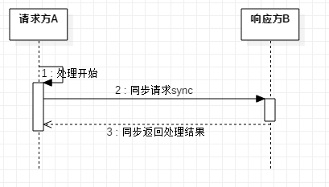

## 请求和响应

交互双方，无论是发起请求，还是返回数据，均采用UTF-8编码，且必须包含下表所列参数。

|  |  |  |  |
| --- | --- | --- | --- |
| 字段 | 描述 | 报文类型 | 备注 |
| appId | 外部系统系统id | String | 接入前分配 |
| sign | 签名 | String | 对data数据的签名，校验数据本身合法性 |
| data | 请求数据 | String | 加密后的业务数据 |
| requestTime | 请求时间 | Long,系统时间，毫秒 |  |
| requestNo | 请求流水号 | 全局唯一 | 接收方接口幂等处理条件 |

## 请求规范

1. 接口走http协议
2. 只支持post请求，且是”x-www-form-urlencoed”方式，禁止一切get请求。
3. Post发送数据时，空格会自动变为加号，为保证收发数据一致，请确保各参数在发送时会做urlEncode处理。
4. 数据内容为Json格式。

| **字段** | **类型** | **描述** | **是否可空** |
| --- | --- | --- | --- |
| appId | String | 调用方系统id | N |
| sign | String | 签名信息 | N |
| data | JSON | 数据内容正文body, Json格式 | N |

## 响应规范

响应一律以JSON字符串形式返回.

| **字段** | **类型** | **描述** | **是否可空** |
| --- | --- | --- | --- |
| status | String | 响应结果状态1：成功 0：失败 | N |
| errorCode | String | 错误编码, 响应失败时的错误编码 | Y |
| errorMessage | String | 响应失败时的错误信息描述 | Y |
| data | JSON | 响应报文内容 | N |

## 签名串说明

根据加密算法生成，生成规则:

sign=md5(参数排序后的串+signkey)

1，密钥由接口方提供

2，参数排序后的串，

参数名按照字母自然顺序排列，首尾相连。比如参数?ebsSupplierId=123456&partner=1

转换为ebsSupplierId=123456&partner=1再md5加密，加密内容不包括sign.

MD5签名工具类示例如下：



# 交互流程和字段定义

## 历史数据导入交互流程

接口调用url : <http://域名/dataImport/hisBizDataSingle>

单次调用导入1条业务数据，批量多次调用可实现大批量数据导入的功能。

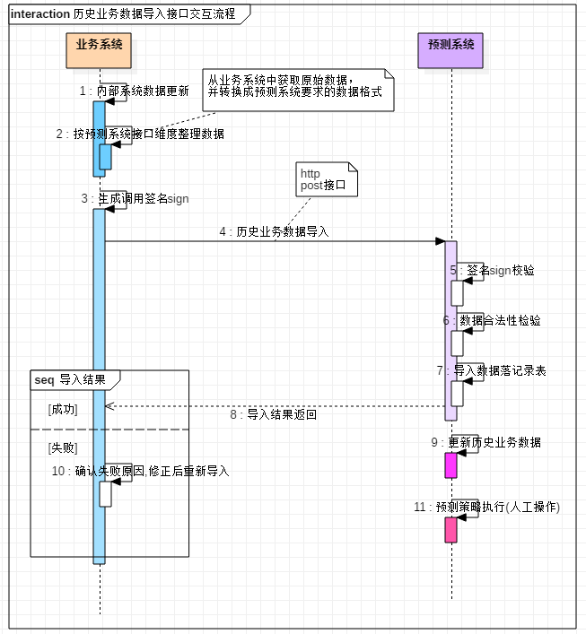

## 请求接口数据字段定义

|  |  |  |  |
| --- | --- | --- | --- |
| **字段名称** | **字段编码** | **字段类型** | **说明** |
| 产品编码 | productCode | String(255) | 预测系统中定义的 |
| 组织编码 | organizationCode | String(255) |  |
| 业务数据编码 | bizDataCode | String(255) | 可表示历史数据或历史修正数据 |
| 业务数据类型 | bizDataType | String(16) | 1-历史数据， 2-历史修正数据 |
| 期间 | period | String (16) |  |
| 业务数据值 | value | String | 数值类型格式 |
| 单位编码 | unitCode | String (255) |  |
| 扩展说明 | extension | String (255) |  |

## 响应接口数据字段定义

|  |  |  |  |
| --- | --- | --- | --- |
| **字段名称** | **字段编码** | **字段类型** | **说明** |
| 失败原因编码 | errorCode | String | 101:产品编码不合法  102:组织编码不合法  103:业务数据编码不合法  104:期间不合法  105:业务数据值不合法  106:单位编码不合法  110:内部处理异常 |
| 失败原因描述 | errorMessage | String(255) |  |
| 扩展说明 | extension | VARCHAR(255) |  |

# 测试用例

测试环境部署在驭策的测试服务器上。

分配给三全的appId: 10016,

MD5加密key: "zzyyxxaabbcc"

访问地址：http://61.129.57.232:8080

## 历史业务数据导入

访问url： domain + /dataImport/hisBizDataSingle

Post方式

### 输入参数

sign:20bbdd44a11ce6a440ba029d4bfbbcfb

appId:10016

data:{"productCode":"1100916533","bizDataCode":"SD_HISTORY_GI","organizationCode":"11420000","value":"789","period":"201903","unitCode":"JS01"}

### 输出参数

{

"status": "1",

"errorCode": "200",

"errorMessage": "OK",

"data": {

"errorCode": null,

"errorMessage": null,

"success": true

}

}